3. PROGRAM PREWENCYJNY „POZNAŃSKI ROWER – BEZPIECZNY ROWER”.

- Cele główne programu:
- ograniczenie liczby kradzieży rowerów na terenie miasta Poznania i powiatu poznańskiego,
- wdrożenie efektywnego systemu znakowania rowerów we współpracy z Urzędem Miasta Poznania oraz Starostwem Powiatowym w Poznaniu,
- przeprowadzenie kampanii medialnej dotyczącej podniesienia poziomu świadomości społecznej dotyczącej właściwego zabezpieczania i parkowania rowerów,
- podniesienie poczucia bezpieczeństwa mieszkańców Poznania i powiatu poznańskiego,
- wzrost zaufania społecznego do Policji.

- Cele pośrednie programu:
- promowanie bezpiecznej jazdy rowerem,
- promowanie właściwego wyposażenia jednośladów,
- promowanie używania elementów odblaskowych podczas przemieszczania się rowerem,
- zaproszenie do realizacji programu prewencyjnego „Poznański rower – bezpieczny rower” szkół podstawowych i gimnazjalnych, organizacja akcji znakowania na ich terenie,
- zaproszenie do realizacji programu stowarzyszeń promujących jazdę na rowerze m. in. Poznańską Masę Krytyczną,
- zaangażowanie możliwie dużej ilości podmiotów do współpracy w zakresie promowania znakowania

- Autor programu:
Program został opracowany w Wydziale Prewencji Komendy Miejskiej Policji w Poznaniu bazując na doświadczeniach Wydziału Prewencji Komendy Miejskiej Policji we Wrocławiu, gdzie działa podobny program pod nazwą „Twój rower – twoja własność”.

- Podmiot realizujący program:
Program prewencyjny „Poznański rower – bezpieczny rower” realizowany jest przez wszystkie jednostki Komendy Miejskiej Policji w Poznaniu.

- Podmioty współuczestniczące w realizacji programu:
- Starostwo Powiatowe w Poznaniu,
- Urząd Miasta Poznania,
- Miejskie Przedsiębiorstwo Komunikacyjne w Poznaniu,
- Zarząd Dróg Miejskich w Poznaniu,
- Wojewódzki Ośrodek Ruchu Drogowego,

- Adresaci programu:
- mieszkańcy Poznania,
- mieszkańcy powiatu poznańskiego.

- Przewidywane koszty programu, źródła finansowania:
Program finansowany będzie ze środków budżetowych Starostwa Powiatowego w Poznaniu oraz Urzędu Miasta Poznania. Znakowanie rowerów i uczestnictwo w programie jest bezpłatne.

- Metody i sposoby realizacji programu:
- w Wydziale Prewencji Komendy Miejskiej Policji w Poznaniu oraz we wszystkich podległych komisariatach zostaną wyznaczeni koordynatorzy programu prewencyjnego „Poznański rower – bezpieczny rower” oraz osoby ich zastępujące,
- znakowanie odbywać się będzie we wszystkich jednostkach podległych Komendzie Miejskiej Policji w Poznaniu w wyznaczone dni tygodnia, za wyjątkiem sobót i niedziel zgodnie z harmonogramem, który stanowi załącznik do niniejszego programu,
- znakowanie polega na naniesieniu tajnopisem numeru identyfikacyjnego umieszczonego na nalepce na ramę roweru w 3 miejscach tj.: na rurę główną, rurę górną oraz rurę znajdującą pod siodełkiem. W przypadku gdy rama roweru nie posiada rury górnej, numer identyfikacyjny umieszcza się w pozostałych dwóch miejscach.
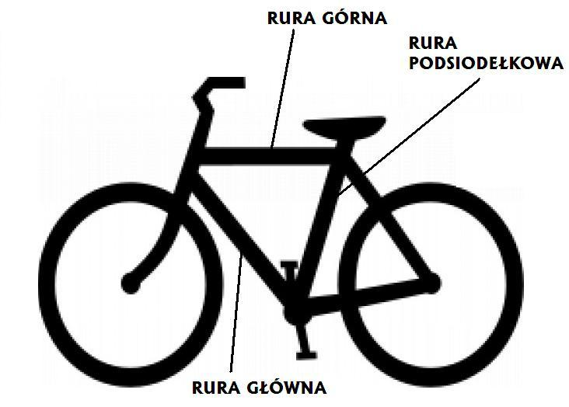
- na numer identyfikacyjny naniesiony tajnopisem na rurę główną należy nakleić nalepkę z numerem identyfikacyjnym Policyjnego Rejestru Oznakowanych Rowerów,
- pasek z numerem identyfikacyjnym umieszczony powyżej nalepki z tym samym numerem należy umieścić na „Zgłoszeniu przystąpienia do Programu prewencyjnego „Poznański rower – bezpieczny rower”,
- po wykonaniu znakowania policjant wykonuje fotografię oznakowanego roweru, której następnie przyporządkowuje numer identyfikacyjny tożsamy z numerem Policyjnego Rejestru Oznakowanych Rowerów (w celu uniknięcia pomyłki błędnego przyporządkowania fotografii do karty zgłoszenia przystąpienia do Programu prewencyjnego „Poznański rower – bezpieczny rower” fotografię należy wykonać w sposób umożliwiający odczytanie numeru identyfikacyjnego),
- podczas wykonywania czynności znakowania roweru należy również sprawdzić legalność pochodzenia roweru na podstawie istniejących już numerów identyfikacyjnych np. numeru ramy (w przypadku ich braku odstępuje się od tej czynności i poprzestaje na pisemnym oświadczeniu właściciela roweru o legalności jego pochodzenia),
- po zakończeniu znakowania roweru jego właścicielowi przekazuje się „potwierdzenie przystąpienia do Programu prewencyjnego Poznański rower – bezpieczny rower”, którego wzór stanowi załącznik do niniejszego programu,
- po wykonaniu czynności znakowania roweru wypełnione „Zgłoszenie...” należy niezwłocznie – nie później niż w terminie 3 dni – dostarczyć koordynatorowi Programu prewencyjnego „Poznański rower – bezpieczny rower” w Wydziale Prewencji Komendy Miejskiej Policji w Poznaniu lub jego zastępcy. Poza kartą „zgłoszenia...” na służbowym nośniku danych należy przekazać plik z fotografią roweru, którego nazwa stanowi numer identyfikacyjny roweru w Programie prewencyjnym „Poznański rower – bezpieczny rower”,
- wypełnione zgłoszenie przystąpienia do Programu prewencyjnego „Poznański rower – bezpieczny rower” policjant koordynator programu w Wydziale Prewencji Komendy Miejskiej Policji w Poznaniu lub jego Zastępca wprowadzają w terminie 7 dni do bazy danych Programu prewencyjnego „Poznański rower – bezpieczny rower” - Policyjnego Rejestru Oznakowanych Rowerów,
- łączny czas od oznakowania roweru do wprowadzenia danych do bazy danych Programu prewencyjnego „Poznański rower – bezpieczny rower” - Policyjnego Rejestru Oznakowanych Rowerów – nie może być dłuższy niż 10 dni.

- Warunki przystąpienia do Programu prewencyjnego „Poznański rower – bezpieczny rower”:
- do programu przystąpić może wyłącznie osoba pełnoletnia,
- dopuszcza się oznakowanie roweru osobie nieletniej pod warunkiem uczestniczenia w tej czynności jej rodziców, opiekuna prawnego lub innej pełnoletniej osoby, której tożsamość została stwierdzona na podstawie dowodu osobistego – w tym przypadku rower zostaje zarejestrowany na osobę pełnoletnią, natomiast nieletni zostaje wskazany jako użytkownik roweru (jego dane należy zawrzeć na odwrocie karty zgłoszenia przystąpienia do programu),
- wyposażenie jednośladów w:

→ jedno światło pozycyjne barwy białej lub żółtej selektywnej – dopuszcza się, aby światła roweru były zdemontowane, jeżeli kierujący nie jest zobowiązany do ich używania podczas jazdy,
→ co najmniej jedno światło odblaskowe barwy czerwonej, kształtu innego niż trójkąt oraz co najmniej jedno światło barwy czerwonej, które może być migające,
→ co najmniej jeden działający skutecznie hamulec,
→ dzwonek lub inny sygnał ostrzegawczy o nieprzeraźliwym dźwięku,
- odstępuje się od znakowania rowerów, które mają widoczne ślady usuwania bądź przerabiania numeru ramy lub innego numeru identyfikacyjnego.

